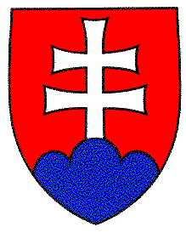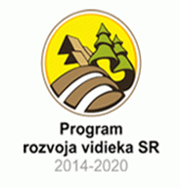

PROGRAM PRV 2014 - 2020

Miesto realizácie projektu - Obec Lackovce, Lackovce 37, 066 01 Lackovce
Názov projektu: Poľné cesty Lackovce
Hlavný cieľ projektu: Zabezpečiť kontinuitu pozemkových úprav

Opis projektu:
Stavebné úpravy ciest v extraviláne obce Lackovce. V rámci pozemkových úprav dôležitú úlohu hrá realizácia spoločných zariadení, hlavne zabezpečenie prístupových komunikácií k pôde, tiež budovanie zelenej infraštruktúry, oddychových zón a pod.
Stavebnými úpravami poľných ciest sa zabezpečí bezproblémová zjazdnosť komunikácií pri obhospodarovaní poľnohospodárskych pozemkov lesných pozemkov, zamedziť vzniku pôdnej erózie zlepšenými odtokovými pomermi jestvujúcich komunikácií a v prípade potreby zabezpečiť aj zjazdnosť za každého počasia aj pri protipožiarnom zásahu požiarnymi vozidlami.
Rekonštrukcia dotknutých poľných ciest umožní ich celoročnú bezproblémovú prevádzku.
Intervenciou do infraštruktúry obce, výsadbou zelene a vytvorením oddychových zón v obci, určených pre krátkodobý, relaxačno-rekreačný pobyt obyvateľov obce, sa dosiahne zatraktívnenie prostredia pre obyvateľov obce a regiónu, zvýšenie návštevnosti obce, zlepšenie turistického ruchu.

Informáciu o dátume začatia a dátume skončenia realizácie projektu:
03.11.2016 - 31.12.2018

Výšku poskytnutého príspevku:
Celkové oprávnené výdavky na realizáciu aktivít Projektu predstavujú sumu: 395 047,79 €

Financovaný fondom:
„Európsky poľnohospodársky fond pre rozvoj vidieka: Európa investujúca do vidieckych oblastí.“

